ИНФОРМАЦИОННЫЕ ТЕХНОЛОГИИ
АО «ОВИОНТ ИНФОРМ»

Как начать работу с программой «Баланс-2Н»

Всего листов: 19

Оглавление
1 Назначение программы 3
1.1 Особенности программы 3
1.2 Сравнение возможностей программ «Баланс-2Н» и «Баланс-2W» 3
2 Общие принципы работы с программой 5
2.1 Запуск программы 5
2.2 Особенности интерфейса программы 5
3 Начало работы 10
3.1 Установка программы 10
3.2 Ввод лицензии 10
3.3 Перенос сведений из программы «Баланс-2 W» 10
3.3.1 Перенос сведений о налогоплательщиках, комплектах отчетности и должностных лицах 10
3.3.2 Перенос отчетных документов из программы «Баланс-2W» 12
3.4 Установка и настройка КЭ-Лайт 17
3.5 Разграничение прав доступа 18

Назначение программы
Программа «Баланс-2: Подготовка и сдача отчетности» («Баланс-2Н») предназначена для подготовки документов отчетности, утвержденной законодательством, и последующей сдачи их в контролирующие органы.
Программа предназначена для пользователей: юридических лиц, включая организации на ОСНО, кредитные, страховые и бюджетные организации, иностранные представительства, негосударственные пенсионные фонды, организации, применяющие упрощенную систему налогообложения (УСНО), а также индивидуальных предпринимателей.

Особенности программы
«Баланс-2Н» является программой нового поколения. При реализации проекта команда разработчиков компании «ОВИОНТ ИНФОРМ» осуществила перенос в современную технологическую среду решений, апробированных в программном комплексе «Баланс-2W».
Программа Баланс-2Н разработана на основе требований контролирующих органов к отчетным документам юридических лиц и индивидуальных предпринимателей, методик проверки отчетности, используемых в контролирующих органах, с использованием знаний экспертов и анализа опыта возникновения типовых сложностей при подготовке и сдаче отчетности.

Сравнение возможностей программ «Баланс-2Н» и «Баланс-2W»
Возможности | «Баланс-2Н» | «Баланс-2W»
Современный графический интерфейс пользователя | + | +/-
Многоуровневая иерархическая организация хранения документов | + | +
Многопользовательская (сетевая) установка | + | +
СУБД | Microsoft SQL Server 2014 и выше  PostgreSQL или Postgres Pro версии 15.x и выше | Microsoft Access
Работа с большими объемами данных | + | -
Импорт данных из Excel (для сдачи отчетности ОФР) | 100 строк – 3 сек  1000 строк – 30 сек  5000 строк – 2 мин  10000 строк – 3 мин | 100 строк – 1 мин  1000 строк – 10 мин  До 5000 строк – 60 мин + расчет 60 мин
Контроль одновременного изменения документа с нескольких рабочих мест при работе в многопользовательском режиме | + | +
Подготовка комплектов отчетности для нескольких организаций | + | +
Эргономичный ввод данных и хранение документов в базе данных (БД) | + | +
Автоматизированный расчет вычисляемых данных | + | +
Проведение предварительной камеральной проверки документов на рабочем месте | + | +
Печать подготовленных документов отчетности в ФНС как в машиноориентированной форме с двухмерным штрих-кодом PDF417, так и средствами программы | + | +
Выгрузка данных на электронный носитель в формате XML | + | +
Отправка отчетности по ТКС | + | +
Загрузка отчетных данных из файлов формата ФНС, ФСС и ФСРАР, подготовленных в других программах, в программу «Баланс-2» | + | +
Возможность переноса сведений о налогоплательщиках и комплектах отчетности из программы «Баланс-2W» | + | -

Разработчиком и обладателем авторских прав на программный продукт «Баланс-2Н» является АО «ОВИОНТ ИНФОРМ» (ОГРН 1027700076051).

Общие принципы работы с программой

Запуск программы
Запуск программы после ее установки осуществляется одним из ниже приведенных способов:
- дважды кликнув мышью на иконке «Баланс-2Н», находящейся на Рабочем столе;
- в случае отсутствия иконки программы на Рабочем столе пользователя, можно запустить программу из пункта меню Пуск → Все программы → Баланс-2 → Баланс-2Н.
Сразу после запуска программы на экране появляется заставка, на которой отображается процесс выполнения загрузки программы.
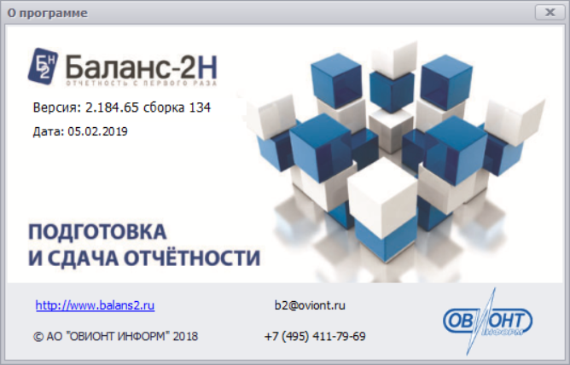

Особенности интерфейса программы
В основе пользовательского интерфейса лежит многооконное представление информации (MDI-интерфейс). Такой интерфейс предполагает существование одного главного окна. В главном окне пользователем может быть открыто несколько «дочерних» окон.
Главное окно: «Моя отчетность» состоит из двух частей.
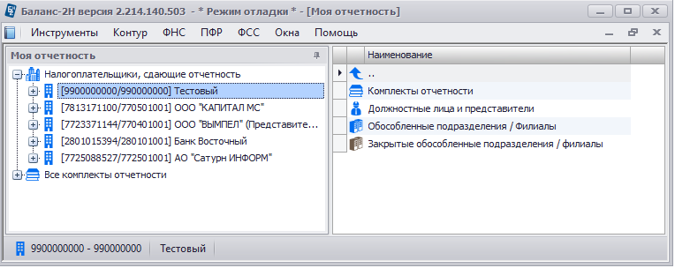
Важной особенностью визуального представления информации является Главное дерево, в котором иерархически сгруппирована рабочая информация. Элементами Главного дерева являются следующие вершины-объекты:
- Налогоплательщики, сдающие отчетность. Организации и/или индивидуальные предприниматели, сдающие отчетность в ИФНС.
- Налогоплательщик – юридическое лицо. Объект содержит Комплекты отчетности, Должностные лица и представители, Обособленные подразделения и все вложенные в них другие объекты.
- Комплекты отчетности. Множество документов, представляемых налогоплательщиком с определенным КПП по месту сдачи отчетности. Наличие у налогоплательщика нескольких комплектов отчетности связано с возможностью ее сдачи в различные налоговые инспекции в связи, например, с наличием нескольких обособленных подразделений, фактов владения недвижимым имуществом, землей и прочее.
- Комплект отчетности. Набор форм представляемой отчетности в определенный контролирующий орган, распределенный по годам и периодам сдачи. В зависимости от типа комплекта отчетности его значок окрашен в определенный цвет.
- Периоды отчетности. Налоговые периоды, включающие отдельные периоды за год, по месяцам , по кварталам .
- Документы. Формы документов (налоговой и иной отчетности), доступные для заполнения в данном отчетном периоде.
- Должностные лица и представители. Руководители и бухгалтеры, подтверждающие сведения, содержащиеся в документах.
- Обособленные подразделения. Обособленные подразделения организации. Располагается внутри папки Налогоплательщик -юридическое лицо.
- Налогоплательщик – физическое лицо. Индивидуальный предприниматель без образования юридического лица, сдающего отчетность.
Работа с объектами Главного дерева осуществляется через вызов контекстного меню по нажатию на правую кнопку мыши в строке объекта, с которым выполняется работа. Набор пунктов контекстного меню зависит от текущей активной вершины Главного дерева.
Следующей особенностью интерфейса программы является многоцветное отображение состояния документов (налоговых деклараций, бухгалтерской отчетности и других документов отчетности в контролирующие органы).
Созданный документ может находиться в одном из четырех состояний: «В работе», «Готов к сдаче», Сдан в ИФНС», «Уточнен».
Состояние документа определяет набор возможных действий при работе с ним.
Таблица 2.1
Состояние документа | Значок документа | Значение состояния | Возможные действия с документом
В работе |  | Устанавливается при создании документа. | - ввод данных;  - предварительная печать;  - проверка документа;  - расчет документа;  - удаление документа.
Готов к сдаче |  | Устанавливается после подписания документа. | - просмотр данных;  - печать документа;  - выгрузка в электронном виде для сдачи в контролирующий орган;  - отправка по телекоммуникационным каналам связи;  - удаление документа.
Сдан в ИФНС |  | Устанавливается после сдачи документа в контролирующий орган. | - просмотр данных;  - печать документа;  - создание уточненных документов;  - выгрузка в электронном виде для сдачи в контролирующий орган;  - удаление документа.
Уточнен |  | Устанавливается автоматически после создания уточняющего документа | - просмотр данных;  - печать документа.
Выбор действий над документом осуществляется через контекстное меню по правой кнопке мыши. Состояние документа отображается непосредственно перед его названием в правой части окна «Моя отчетность».
В режиме ввода данных внутри документа существуют следующие особенности представления информации:
- каждый документ представляет собой набор таблиц (разделов);
- таблица (раздел) содержит ячейки различных типов и, соответственно, цветов.
Таблица 2.2
Ячейка |  | Назначение ячейки
Белая с выделением |  | Текущая позиция курсора
Белая |  | Ручной ввод
Жёлтая |  | Вычисляемая ячейка:  - при расчете заполняется автоматически;  - может быть заполнена (скорректирована) вручную.
Голубая |  | Ячейка динамической строки.  Следующая динамическая строка может быть добавлена нажатием комбинации клавиш Ctrl+R или кнопкой на панели инструментов.
Ячейка (графа) с синими стрелками |  | Ручной ввод с возможностью выбора из справочника.  поиск в справочнике – стрелки вверх-вниз,  выбор значения из справочника – клавиша Enter.
Ячейка с датой |  | Ввести дату вручную или с помощью курсора мыши выбрать из календаря.
Динамический лист |  | Можно добавить необходимое количество копий такого листа. Для этого необходимо выбрать данный лист и кликнуть на кнопку Добавить на панели инструментов списка листов.
Примечание:
- Редактировать документ возможно только, если он находится в состоянии «В работе». Если необходимо внести изменения в документ, имеющий статус «Готов к сдаче» или «Сдан в ИФНС», следует изменить его статус на статус «В работе».
В программе «Баланс-2Н» реализован контроль одновременного изменения документа с нескольких рабочих мест при работе в многопользовательском режиме. В один момент времени редактирование документа допускается только с одного рабочего места, с остальных рабочих мест возможен только просмотр. В том случае, если документ, который необходимо открыть на редактирование, уже редактируется другим пользователем, программа выдаст сообщение:
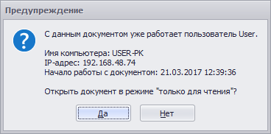

Начало работы

Установка программы
Установка программы описана в документе Руководство по установке программы "Баланс-2Н".
При первом запуске программы «Баланс-2Н» на экране компьютера появляется главное окно, в котором по умолчанию открыто окно «Моя отчетность».

Ввод лицензии
Введите лицензию на использование программы. Для этого в меню «Помощь» выберите пункт «Регистрация и лицензии».
Нажмите клавишу «Добавить из файла», выберите файл с лицензией. После успешной проверки лицензии будет предложено продолжить сохранение и лицензия будет добавлена. Лицензия хранится в базе данных и вводится один раз.

Перенос сведений из программы «Баланс-2 W»

Перенос сведений о налогоплательщиках, комплектах отчетности и должностных лицах
Если ранее Вы использовали программу «Баланс-2W» воспользуйтесь возможностью переноса учетных данных (сведений о налогоплательщиках, комплектах отчетности, должностных лицах) из нее в программу «Баланс-2Н». Позднее, в случае необходимости, можно перенести отчетные документы за определенный период.
Перенос выполняется мастером переноса. Выберите в меню «Инструменты» пункт «Перенос сведений из Баланс-2W». Далее укажите, откуда брать данные, установив соответствующий флаг и выбрав папку с БД. Нажмите «Далее».
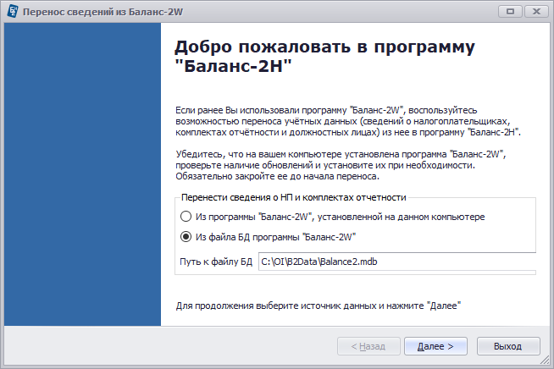
Выберите объекты, данные которых переносятся, установив напротив каждого объекта «√».
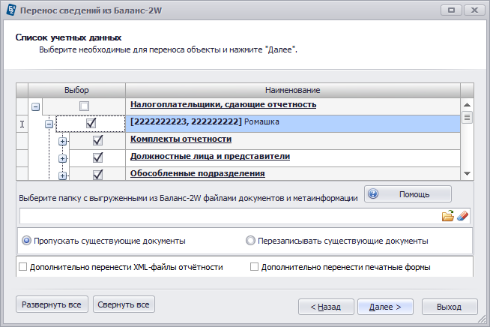

Нажмите «Далее». На сообщение:
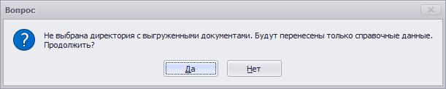
Ответьте «Да». На сообщнеие:
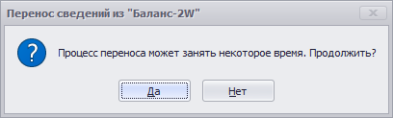
Ответьте «Да». Процесс переноса сопровождается выводом протокола на экран, который можно будет сохранить. Учетные данные будут перенесены в «Баланс-2Н».

Перенос отчетных документов из программы «Баланс-2W»
Перенос документов происходит в два этапа:
- Выгрузка архива документов из программы «Баланс-2W».
- Загрузка данных в программу «Баланс-2Н».
Для переноса документов из комплектов отчетности из программы «Баланс-2W» в «Баланс-2Н» необходимо выполнить следующие действия:
- В «Баланс-2W» установите курсор в дереве на налогоплательщике, данные по которому переносятся в «Баланс-2Н» и, вызвав контекстное меню, выберите в нем пункт «Выгрузить архив документов для переноса в Баланс-2Н».
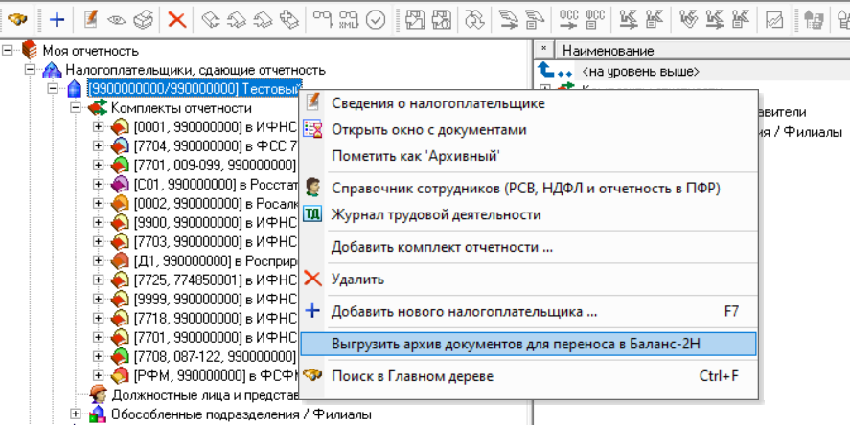
- В открывшейся экранной форме определите папку для выгрузки данных и установите параметры выгрузки, отметив необходимые символом «√».
- Определите типы комплектов отчетности, которые Вы хотите выгрузить.
- При определении периода, за который выгружаются документы надо руководствоваться целями, зачем они могут Вам потребоваться. Так при расчетах в некоторых документах используются данные за прошлый отчетный период. Также может возникнуть необходимость создания уточняющего документа. Исходя из этого, определите, за какой период Вам могут потребоваться документы. Помните, что при необходимости их можно догрузить их позднее.
- Нажмите «Выгрузить».
Внимание! Рекомендуется, установить параметр «Не выгружать документы в состоянии “В работе”».
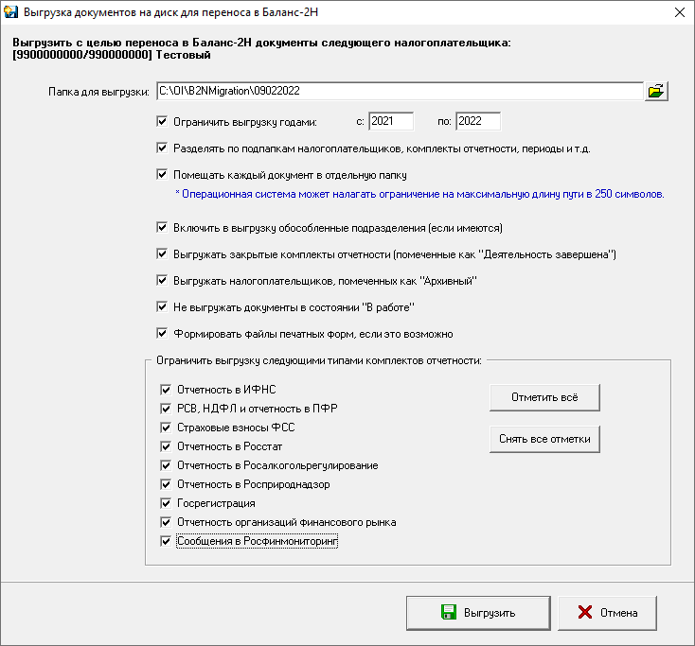
- Процесс выгрузки отображается на экране и завершается формированием протокола, который также выводится на экран. В протоколе отображен итог выгрузки (сколько документов обработано, выгружено, не выгружено) и информация по каждому документу с ошибками и указанием причины, по которой он не может быть выгружен в xml-файл или файл внутреннего формата. Можно установить фильтры при просмотре протокола: просмотреть результат по всем документам или только по документам с ошибками.
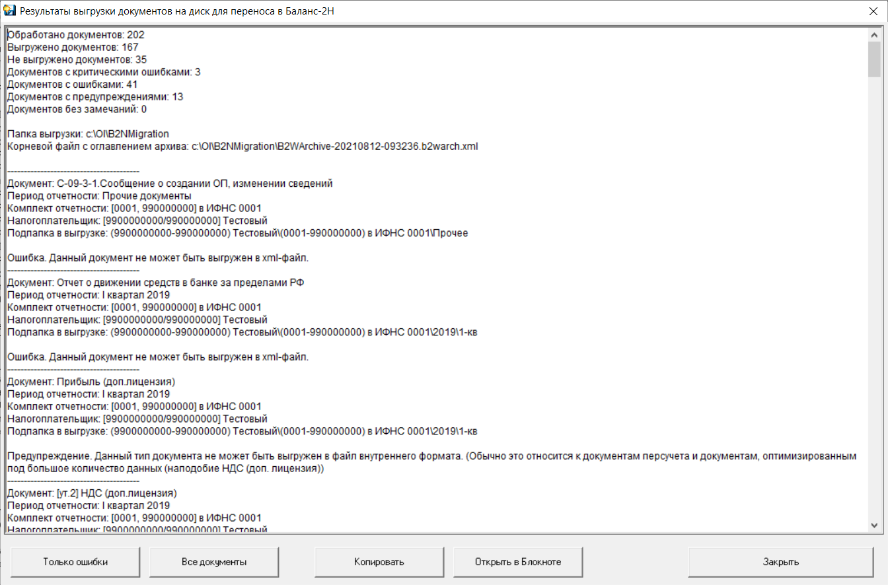
Чтобы загрузить документы в «Баланс-2Н», войдите в программу и воспользуйтесь пунктом меню «Инструменты -> Перенос сведений из Баланс-2W».
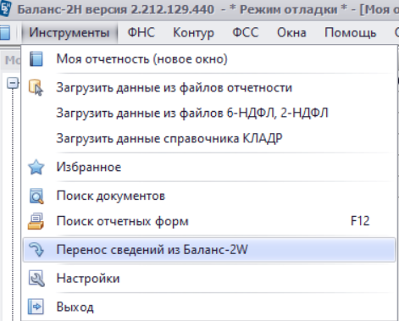
Откроется окно Мастера переноса. Внимательно прочитайте текст, укажите откуда переносятся сведения о налогоплательщиках и комплектах отчетности и нажмите «Далее».
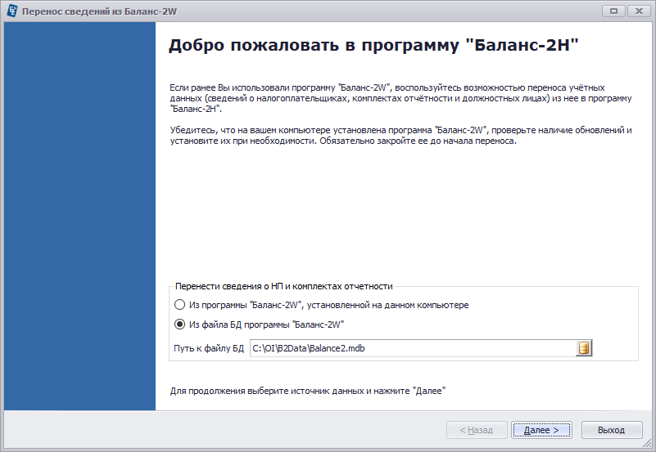
Выберите налогоплательщика, данные которого переносятся в Баланс-2Н, укажите каталог, где находятся выгруженные ранее из «Баланса-2W» файлы документов, укажите какие дополнительно данные следует перенести.
Отмечать настройки «Дополнительно перенести XML-файлы отчетности» и «Дополнительно перенести образы отчетных форм» необязательно.
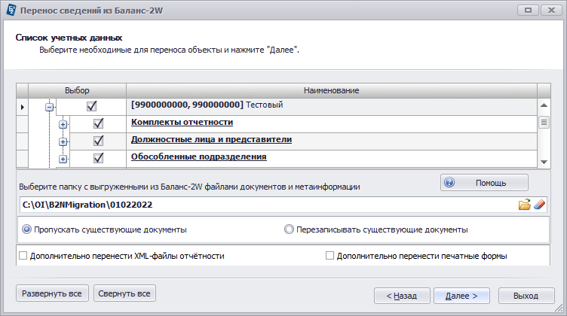
Нажмите «Далее». Процесс загрузки сопровождается формированием протокола, который можно по окончанию загрузи сохранить.
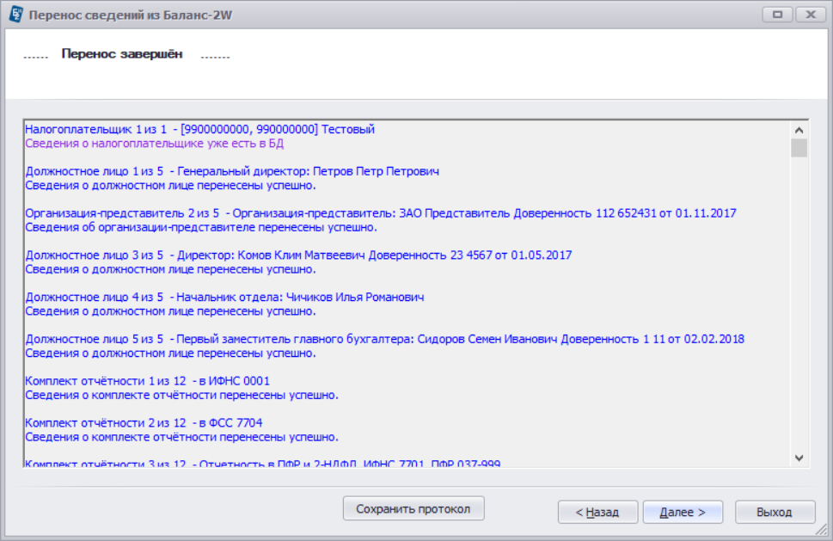
Проанализируйте протокол загрузки и убедитесь, что у выбранного налогоплательщика документы добавлены в соответствующие налоговые периоды.
Причины, по которым некоторые документы не могут быть загружены в Б2Н, указаны в протоколе загрузки. Например, предназначенные для работы с большим количеством данных. Загрузка таких документов находится на этапе разработки.
Внимание! Если впоследствии потребуется догрузить некоторые декларации из Б2W в Б2Н, то для этого можно также воспользоваться ранее описанным процессом, т.е. в Б2W определить необходимые параметры для выгрузки, сформировать архив и запустить Мастер переноса в Б2Н, установив параметр загрузки «Пропускать существующие документы».

Установка и настройка КЭ-Лайт
Баланс-2Н» позволяет непосредственно из программы осуществлять электронный документооборот по отправке отчетности.
В ФНС и ПФР отправка осуществляется через систему «Контур-Экстерн» с использованием программного обеспечения «Контур-Экстерн Лайт» (КЭ-Лайт), устанавливаемого на компьютер, на котором установлена программа «Баланс-2Н».
Следовательно, необходимо установить ПО «Контур-Экстерн Лайт», если ранее оно не было установлено.
Для осуществления защищенного электронного документооборота через «Контур-Экстерн» выполните следующие действия, если ранее Вы это не делали:
- Установите сертификат пользователя.
- Проверьте, что соединение с Интернет установлено.
- Выполните настройки «Контур-Экстерн Лайт». Настройка заключается в указании сертификата пользователя, подписывающего отчеты за выбранного налогоплательщика (организации или ИП), а также указании реквизитов организации и осуществляется в окне «Пользователи и организации», вызываемого из программы Баланс-2Н или в программном обеспечении «Контур-Экстерн Лайт».
- Выберите в главном меню «Контур» пункт « Настройки Контур-Экстерн Лайт». Откроется окно «Пользователи и организации».
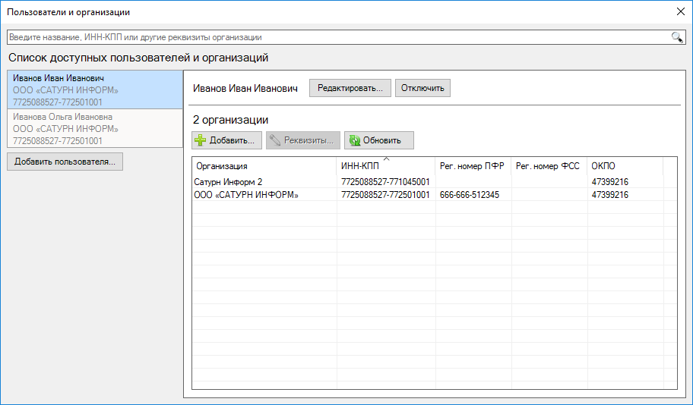
- Убедитесь, что пользователь, чьим сертификатом будет подписан документ, присутствует в списке доступных пользователей и активен. В противном случае добавьте новую учетную запись.

Разграничение прав доступа
Работа в режиме разграничения прав доступа в программе «Баланс-2Н» обеспечивает доступ различным пользователям программы к объектам, отображаемым в главном дереве, таким как налогоплательщики, обособленные подразделения, комплекты отчетности, документы, и определяет набор доступных действий с ними.
Если Вы планируете работу в режиме разграничения прав доступа, необходимо предварительно ознакомиться с документом «Баланс-2Н_Руководство_администратора_по_разграничению_прав_доступа».

